Совет депутатов утвердил герб и флаг района Коммунарка
28.02.2025
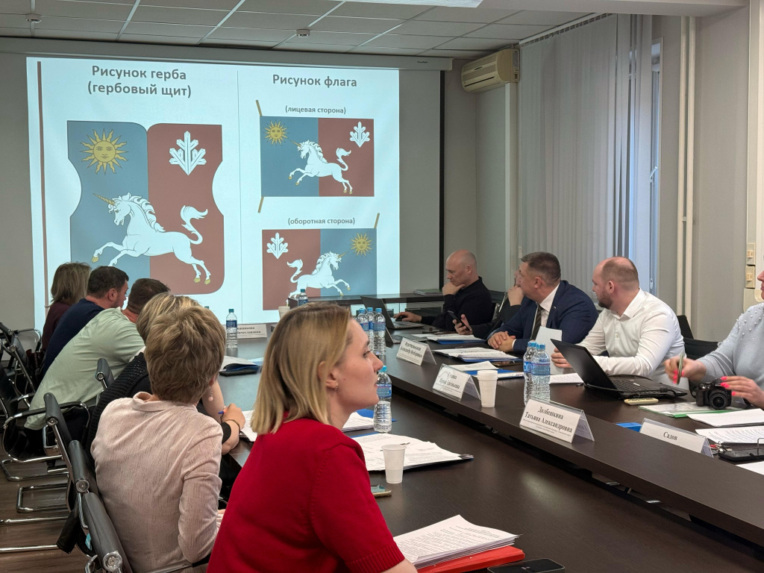

Вчера на заседании Совета депутатов муниципального округа была утверждена геральдика района. Герб и флаг разработаны на основе гербов муниципальных образований Воскресенское, Сосенское и Мосрентген, вошедших в состав нового муниципального округа Коммунарка. Основные элементы отражают исторические и культурные особенности территории.
Фигура скачущего единорога из герба Сосенского напоминает о том, что ранее этими землями владели графы Шуваловы и с этой фамилией связано становление развития местных территорий. Сосновая ветвь также гласный символ герба Сосенского, она напоминает о тех лесах, что дали название местности.
Солнце из герба Воскресенского – гласный символ, аллегория Воскресения, Возрождения указывает на один из главных христианских праздников, по которому были названы храм и населенный пункт.
Деление герба на два поля – лазоревое и червленое заимствовано из герба третьего муниципального образования, вошедшего в состав Коммунарки – Мосрентгена.
Цвета, используемые в геральдике муниципального округа, также имеют свой смысл: серебро является символом чистоты и мира, золото – богатство и стабильность, червленый (красный) цвет –храбрость, лазоревый (синий) цвет – честь и благородство.

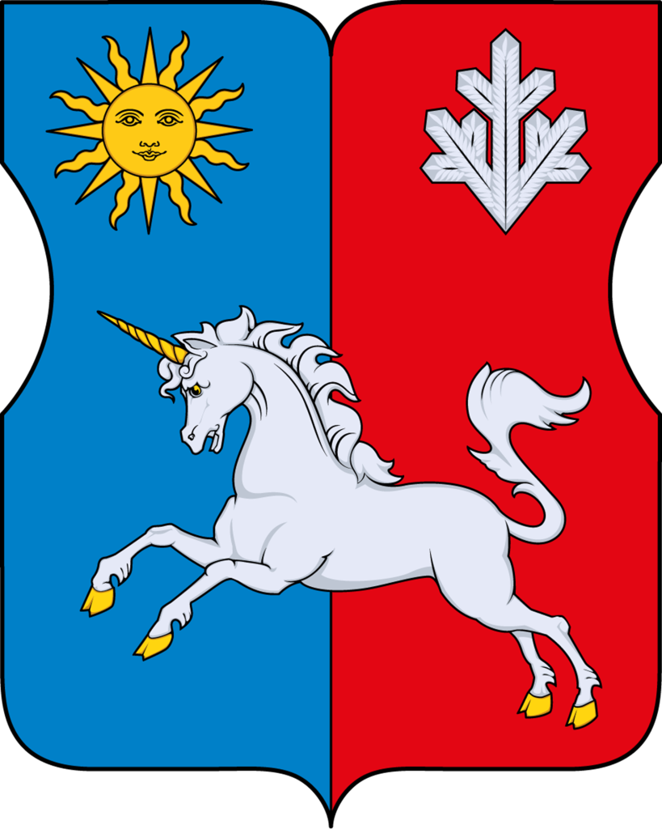

Адрес страницы: http://kommynarka.mos.ru/presscenter/news/detail/12833468.html
Управа района Коммунарка города Москвы

